بسم الله الرحمن الرحيم
مجمـــوعة صـــافات للطيـــران  شركة المقـــرن للنقـــل الجـــوي  الخرطــــــــوم – كافــــــــــوري  البريد الإلكتروني: mogranair@gmail.com  نمـــــــــــــــــــرة: م ج ١٣٥  ٢٦ جمــــادى الأولى ١٤٤٨هـ  ٦ نوفمبــــــــــــــــــــر ٢٠٢٦م | 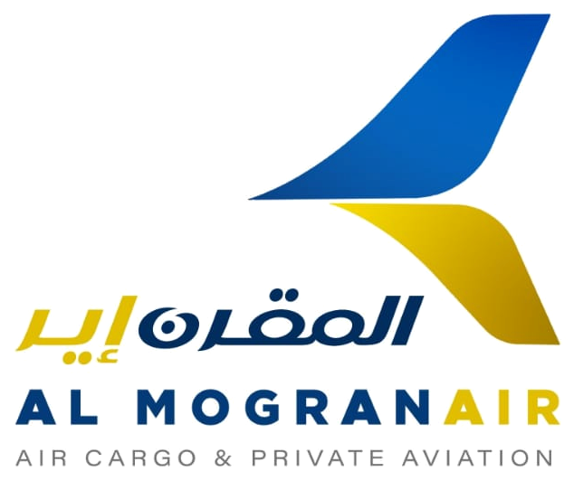

السيد/ مدير عام الشركة السودانية للموارد المعدنية المحترم
السلام عليكم ورحمة الله تعالى وبركاته،،،
الموضوع: عرض تعاون مشترك وطلب عقد اجتماع تنسيقي

تهديكم شركة المقرن للنقل الجوي أطيب التحايا وخالص التقدير، متمنين لسيادتكم وللشركة السودانية للموارد المعدنية دوام التوفيق والسداد في الاضطلاع بدوركم الوطني الرائد في تطوير قطاع التعدين وتعظيم عوائده الداعمة للاقتصاد الوطني.
وانطلاقاً من حرص شركة المقرن للنقل الجوي على بناء شراكات استراتيجية فاعلة مع المؤسسات الوطنية الكبرى، يسرنا أن نتقدم لسيادتكم بعرضٍ للتعاون المشترك في مجال خدمات الإسناد والنقل الجوي لقطاعات ومناطق التعدين؛ حيث توفر الشركة عبر أسطولها الجوي وطاقمها المحترف منظومة متكاملة من الخدمات الجوية تشمل الآتي:
◆ نقل الأفراد والوفود: توفير النقل الجوي السريع والآمن والموثوق للكوادر الإدارية والهندسية والفنية والوفود الرسمية من وإلى مختلف مواقع العمل والتعدين.
◆ نقل المعدات والإمدادات: الشحن الجوي الفعّال للمعدات الفنية وقطع الغيار والمستلزمات التشغيلية بما يكفل انسياب واستمرارية العمليات الميدانية دون تأخير.
◆ نقل وتأمين المعادن: نقل المعادن والمنتجات التعدينية بأعلى درجات الأمان والموثوقية والانضباط، ووفق أرقى معايير السلامة والأمن الجوي.
◆ عمليات البحث والإنقاذ: الجاهزية العالية لتنفيذ مهام البحث والإنقاذ والإخلاء الجوي والاستجابة السريعة متى ما تطلب الأمر ذلك، عبر أسطول الشركة الجوي وطاقمها الجوي والفني المحترف.
وعليه، نلتمس من سيادتكم التكرم بتحديد موعدٍ لعقد اجتماعٍ مشترك يجمع بين مدير عام شركة المقرن للنقل الجوي وسيادتكم — مدير الشركة السودانية للموارد المعدنية — في الوقت الذي ترونه مناسباً، وذلك للتباحث حول أوجه التعاون المقترحة ووضع الأطر العملية والترتيبات التنفيذية الكفيلة بتحقيق المصالح المشتركة للجانبين.
وتفضلوا بقبول فائق الشكر والتقدير والاحترام،،،
مدير عام شركة المقرن للنقل الجوي
التوقيع: ........................................

